AI虚拟数字人产品操作指南

产品登录
用户在华为云市场购买AI虚拟数字人产品后，深圳追一科技有限公司（服务商）会在后台注册分配一个企业账号，并开通相关商品使用权限。由服务商客服人员提供该账号给用户，用户可在AIForce界面登录，即可使用相关商品。
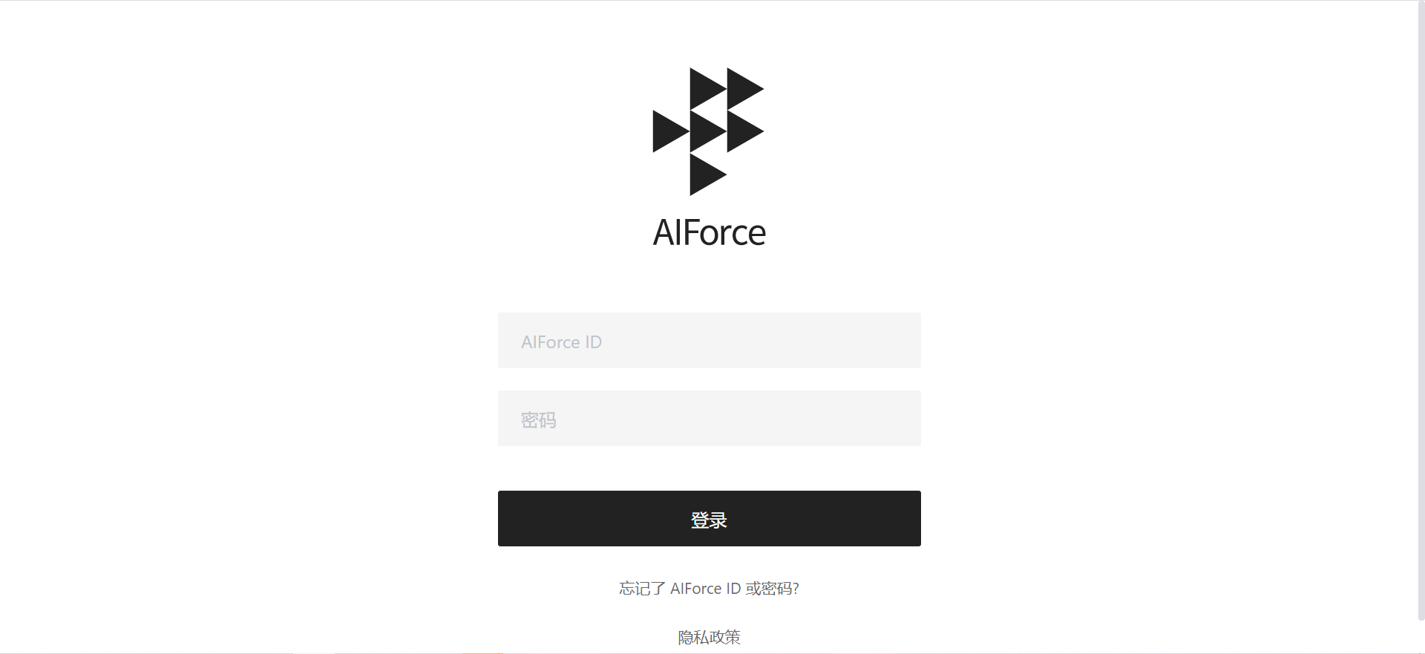
AIForce登录界面

AI虚拟数字人平台共分为“首页”、“交互型业务”、“播报型业务”、“资源管理”四个模块。

首页
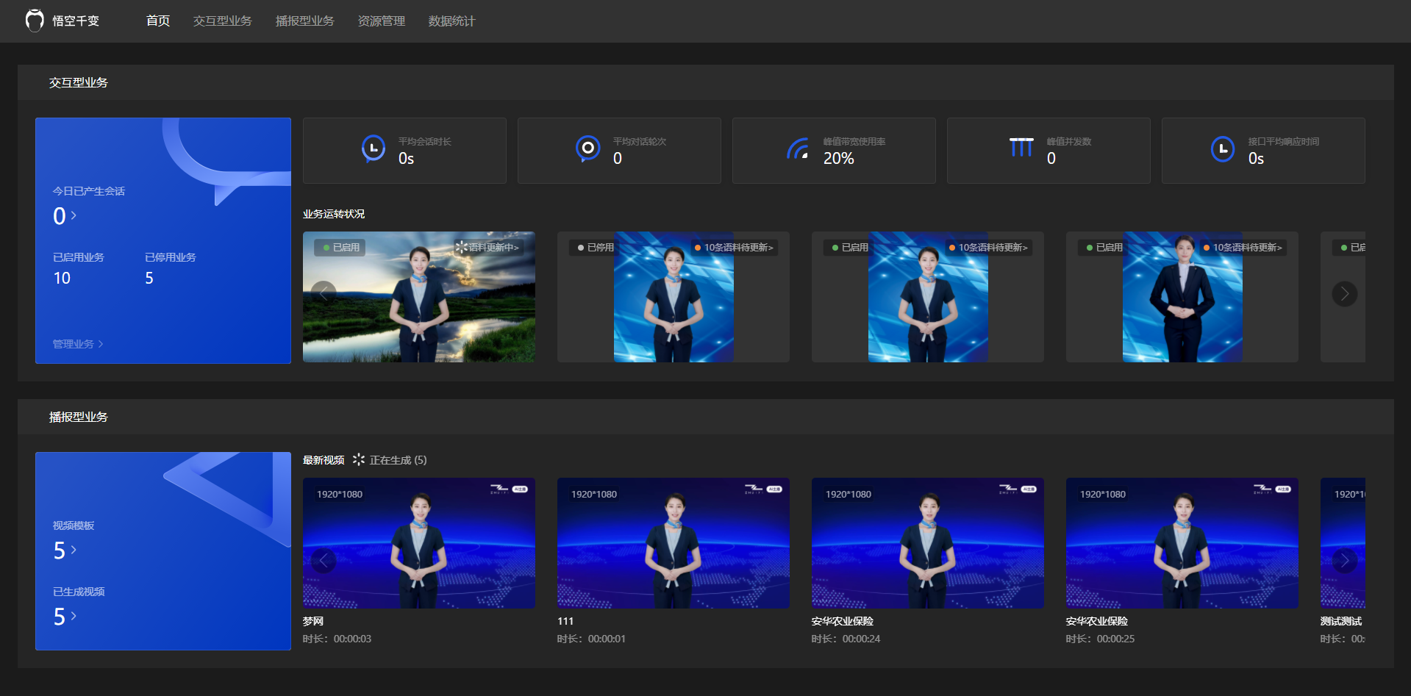

“首页”展示交互型业务和播报型业务总体情况，可分别查看两种业务的总体情况：
交互型业务
今日已产生对话 | 显示截至当前时间，所有业务当天产生的会话数，点击跳转至会话历史，进一步查询各会话的详细信息。
管理业务 | 点击跳转至“交互型业务-业务管理”，显示已完成对话视频，并支持新建业务。
平均会话时长 | 截至当前，平台生成的所有会话的平均会话时长。
平均对话轮次 | 截至当前，平台生成的所有会话平均对话轮次。
峰值宽带使用率 | 截至当前，当日峰值宽带的使用率。
峰值并发数 | 截至当前，当日峰值并发数。
接口平均相应时间 | 截至当前，平台生成的所有会话接口平均响应时间。
更新语料 | 点击可跳转至“交互型业务–语料管理”，对接Bot，完成视频语料的更新。
播报型业务
视频模板 | 显示当前已配置的视频模版数量，点击可跳转至“播报型业务–模板管理”，显示全部已配置可选模板，同时支持新建模板。
已生成视频 | 显示已生成视频的数量，点击可跳转至“播报型业务-视频管理”，显示全部已生成视频，同时支持制作新的视频。

交互型业务

交互型业务 - 业务管理
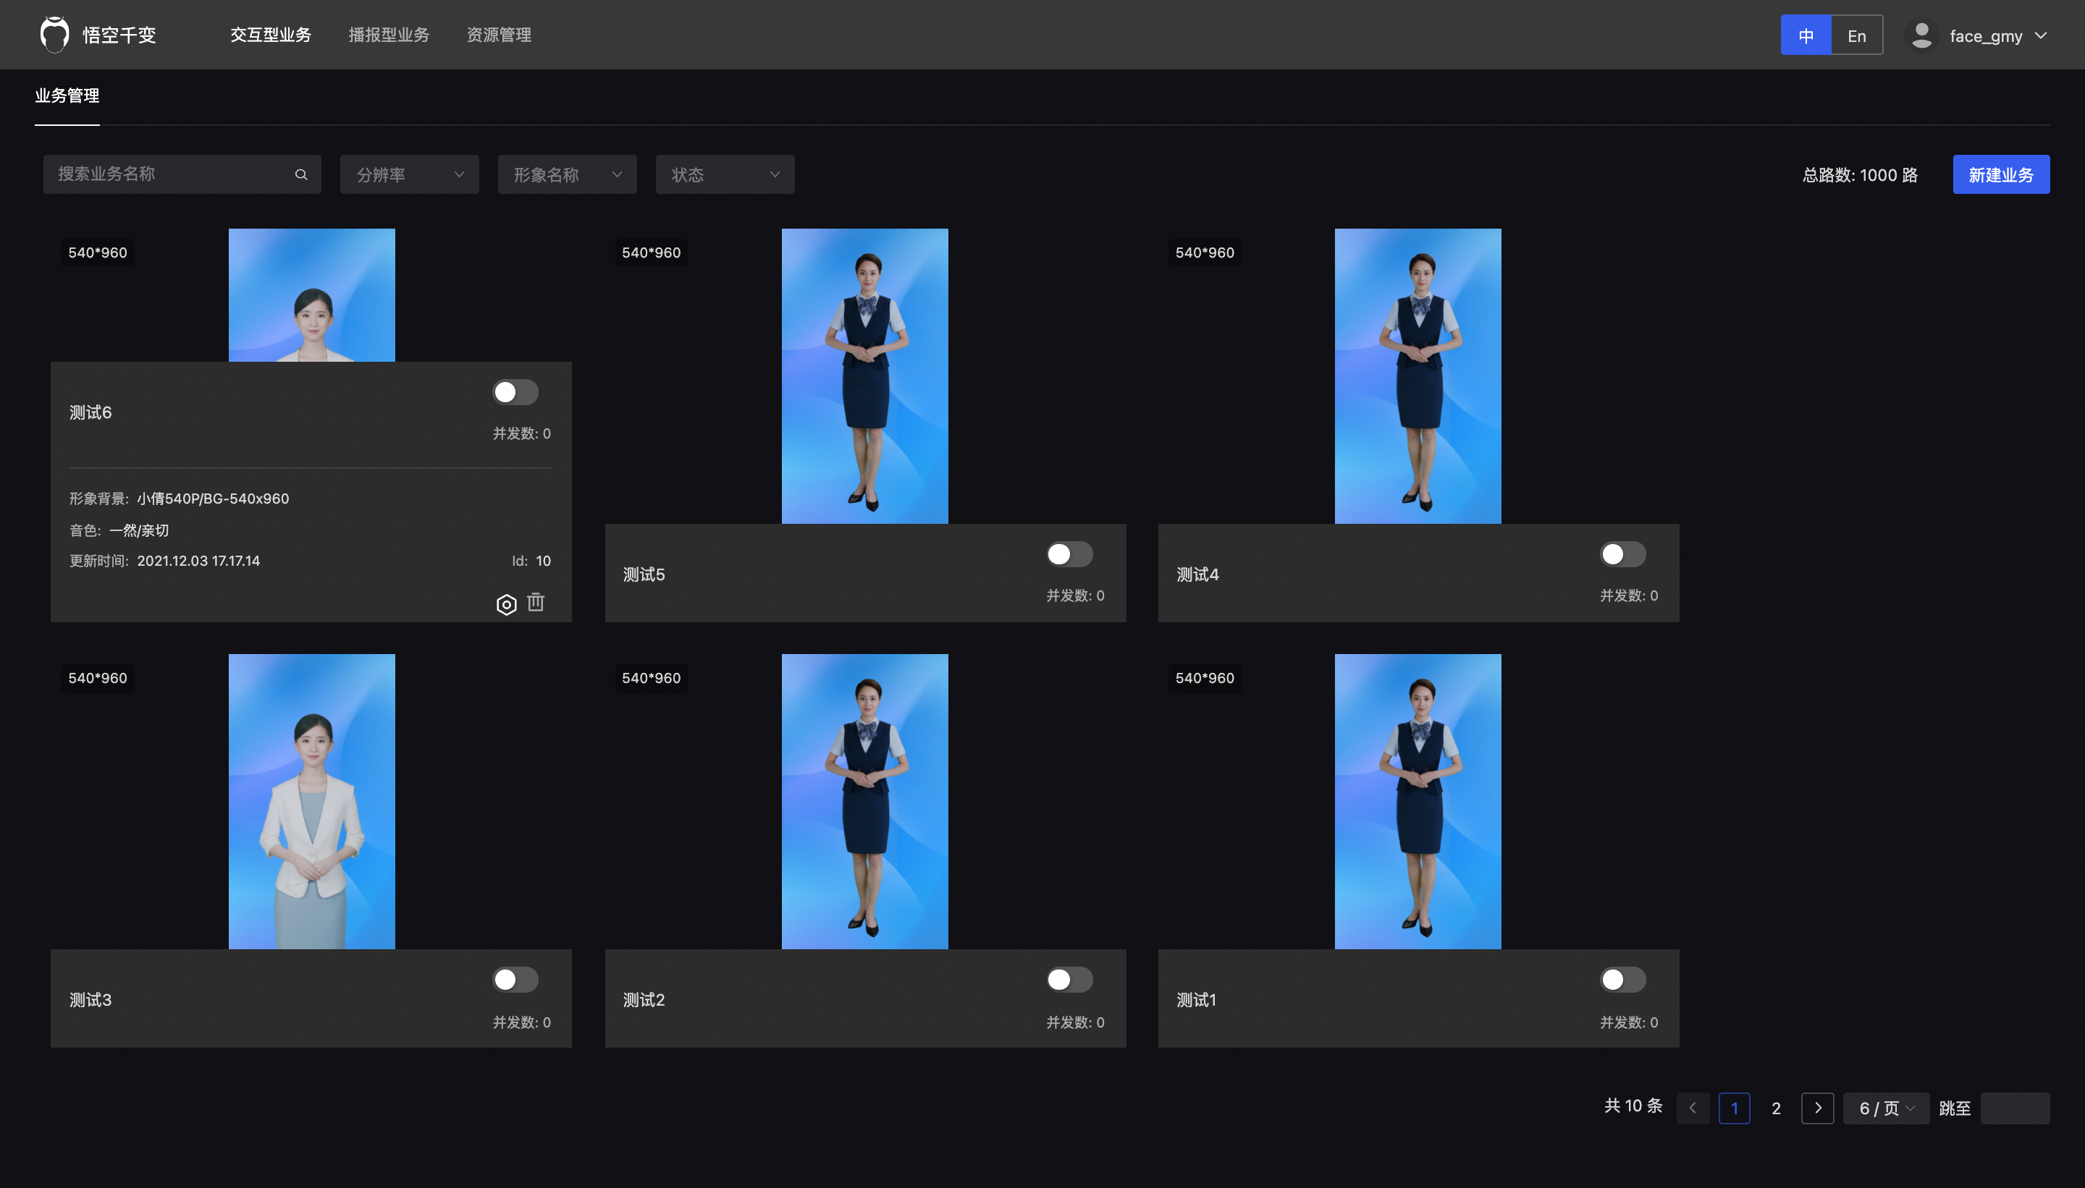

- 进入“交互型业务”界面，可根据“业务名称，分辨率，形象名称，业务状态”对已经生成的交互型业务进行筛选。
- 选中单个独立视频，即可查看该视频配置情况。

1、点击右上角【新建业务】，可打开新建“交互型业务”页面：
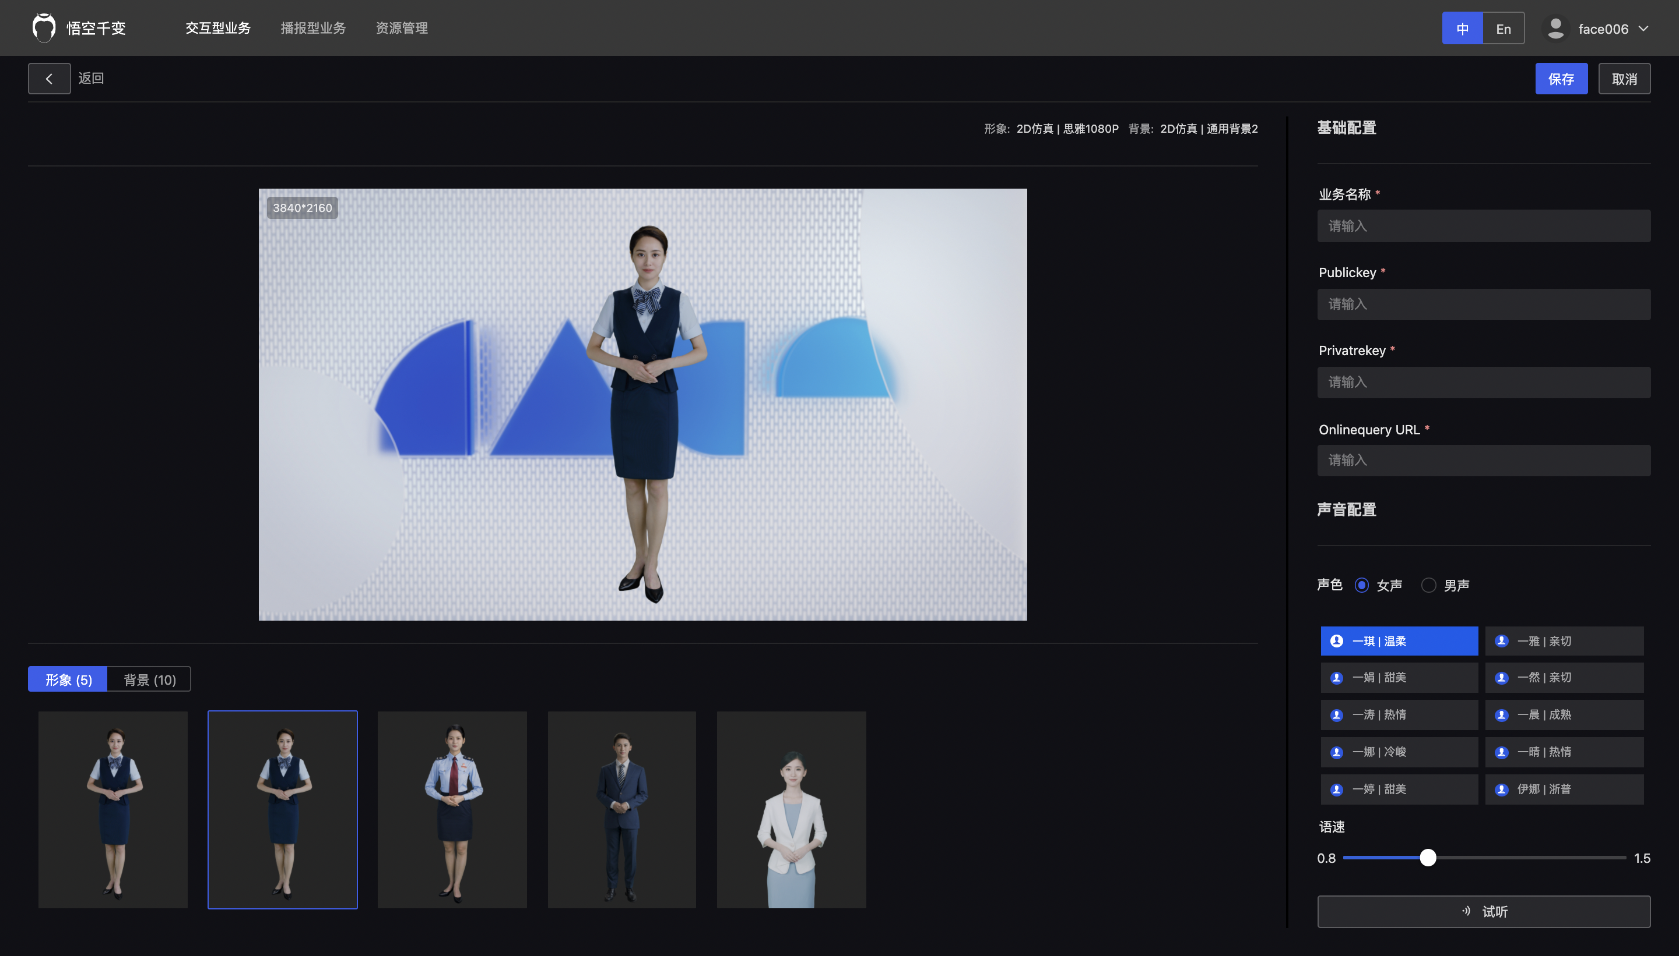
- 通过该页面，可自由选择“形象，背景，音色，语速“，同时支持在线试听；
1）形象：可以通过切换不同的形象进行替换，选中形象后页面右上方会显示该形象信息，其中形象像素需要与所选背景像素保持一致；
2）背景：可以选择已上传的多个背景进行替换；
3）音色：可以选择女声或者男声，选中后该音色会高亮显示，点击试听后会对选中的音色进行试听；
4）语速：鼠标图拖动进度条选择合适的语速，然后选择音色可以进行试听。
- “业务名称”可支持16位及以内的汉字、数字、字母及下划线；
- “Publickey”，“Privatekey”，“Onlinequery URL” 可根据业务需要联系Bot获取；
- 点击【保存】，业务保存成功后，跳转至“业务管理”界面；
- 点击【取消】或【返回】，弹出二次确认框“业务尚未保存，确认是否离开”，离开后已填写的信息将不会被保存。
2、启用业务
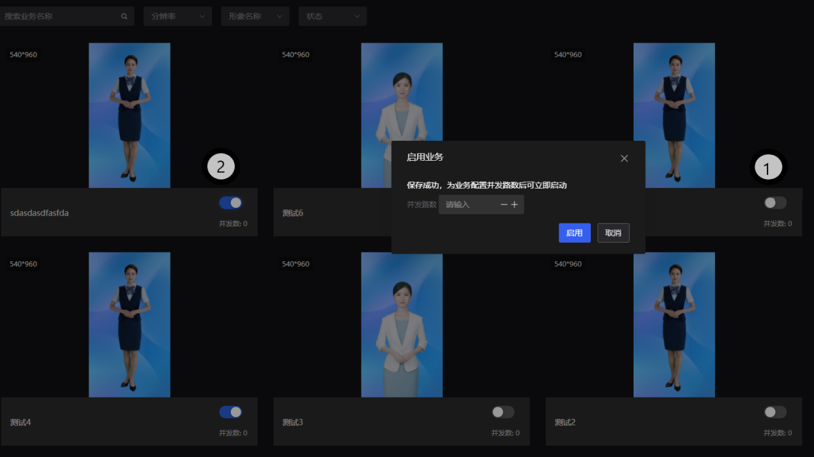
- 点击序号1处的启用按钮，弹出“启用业务”编辑框；
- 在并发路数栏中输入并发数，可以选择“+、-”进行单次叠加或递减，其中输入的最大并发数不可超过总路数；
- 输入并发路数后，点击【启用】按钮，启用业务；
- 启用业务过程中，序号1处会被变成“生效中”，业务启用成功后，序号1被高亮显示，如序号2处所示，且该业务界面会显示输入并发数量。
3、编辑业务
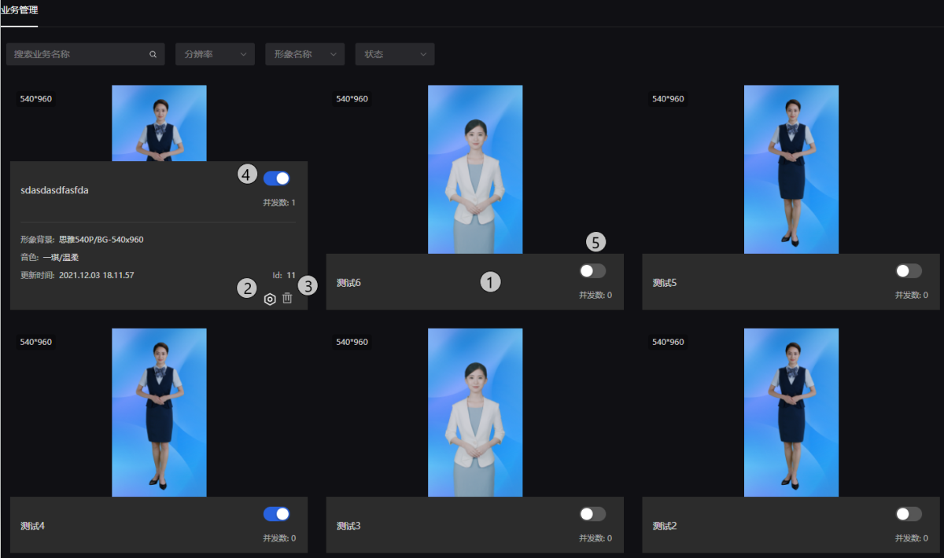
- 业务详情展示：鼠标放置序号1处，会弹出业务详情页面；
- 业务更新：点击序号2处的按钮，进入业务基础配置页面，可以进行业务编辑；
- 业务删除：当业务未启用或停用时，点击序号3处的删除按钮，可对业务进行删除，否则无法删除，页面提示“无法删除!该业务已启用”；
- 停用业务：点击序号4处的按钮对业务进行停用，点击之后会弹出二次确认页面，停用后该按钮变为序号5处显示，且并发数为0。

交互型业务 – 会话历史
- “会话历史”界面可显示截至当前，已有交互型业务的详细信息，包括通话时长，接通/挂断时间，详细交互内容等。

交互型业务 – 数字人效果测试
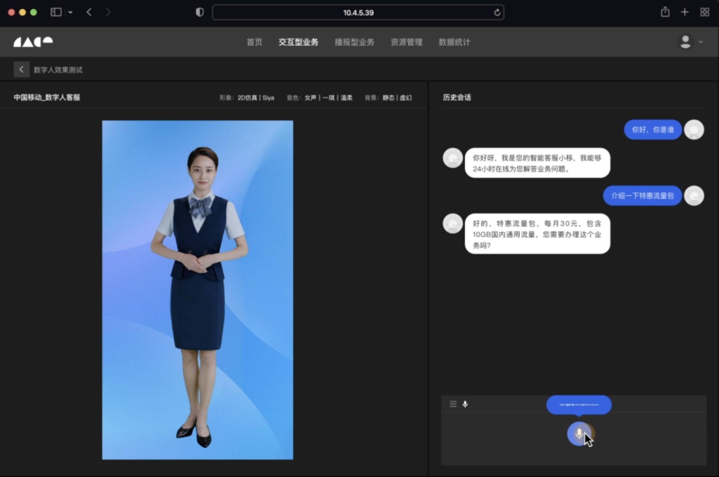
进入“交互型业务-数字人效果测试”界面，可通过文本和语音两种交互方式测试数字人效果。
- 点击文本按钮，可在文本框内输入文本，发送问题后，Bot返回答案后数字人以视频效果进行答案播报；
- 点击麦克风按钮，可长按麦克风进行拾音，松开则发送语音，Bot返回答案后数字人以视频效果进行答案播报。

播报型业务

播报型业务 – 视频管理

- 进入“播报型业务——视频管理”界面，可根据“起止时间，状态，形象/背景名称”等对已经生成的播报型业务视频进行筛选，同时支持视频详细信息查看，下载和删除。

制作视频：
点击右上角“制作视频”，可制作新的播报型视频。
第一步：配置基础内容，选择视频模板，并输入播报内容。
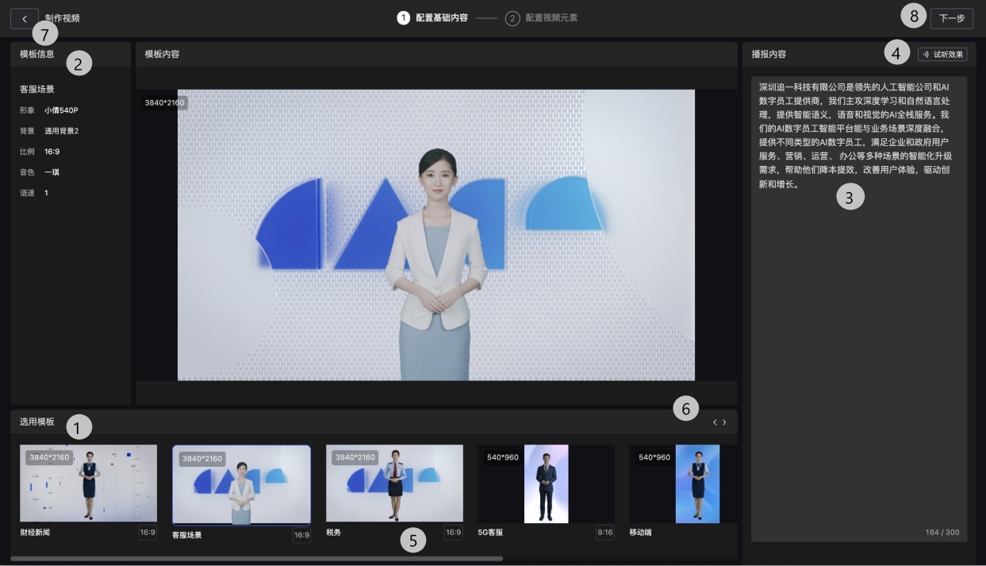
- 选择模板/替换模板：在序号1位置选择相应模板，「居中画布」可显示模板画面，选中模板后“序号2”可显示详细的模板配置信息；
- 输入播报内容：在序号3「播报内容」处可输入需要数字人进行播报的文本，此项必填，目前限制300个字。
- 音频试听：输入文本后，点击序号4处的试听按钮进行试听，试听过程中需等待一段时间，如未输入文本进行试听，页面有相应报错提示；
- 鼠标拖动进度条查看模板：创建模板较多时，可用鼠标滑动序号5处的进度条进行模板选择；
- 单次切换模板进行选择：点击序号6处的「上一个」或「下一个」按钮，可单次切换模板进行选择
- 返回视频管理页面：点击序号7处的「返回」按钮，页面弹出二次提示框，确认离开后，配置基础内容页面信息不进行保存；
- 进入配置视频元素页面：点击序号8处的【下一步】，进行更丰富的视频内容编辑，以及生成视频。

第二步：配置视频元素，可自定义添加/编辑富媒体内容，编辑形象，丰富播报视频内容。
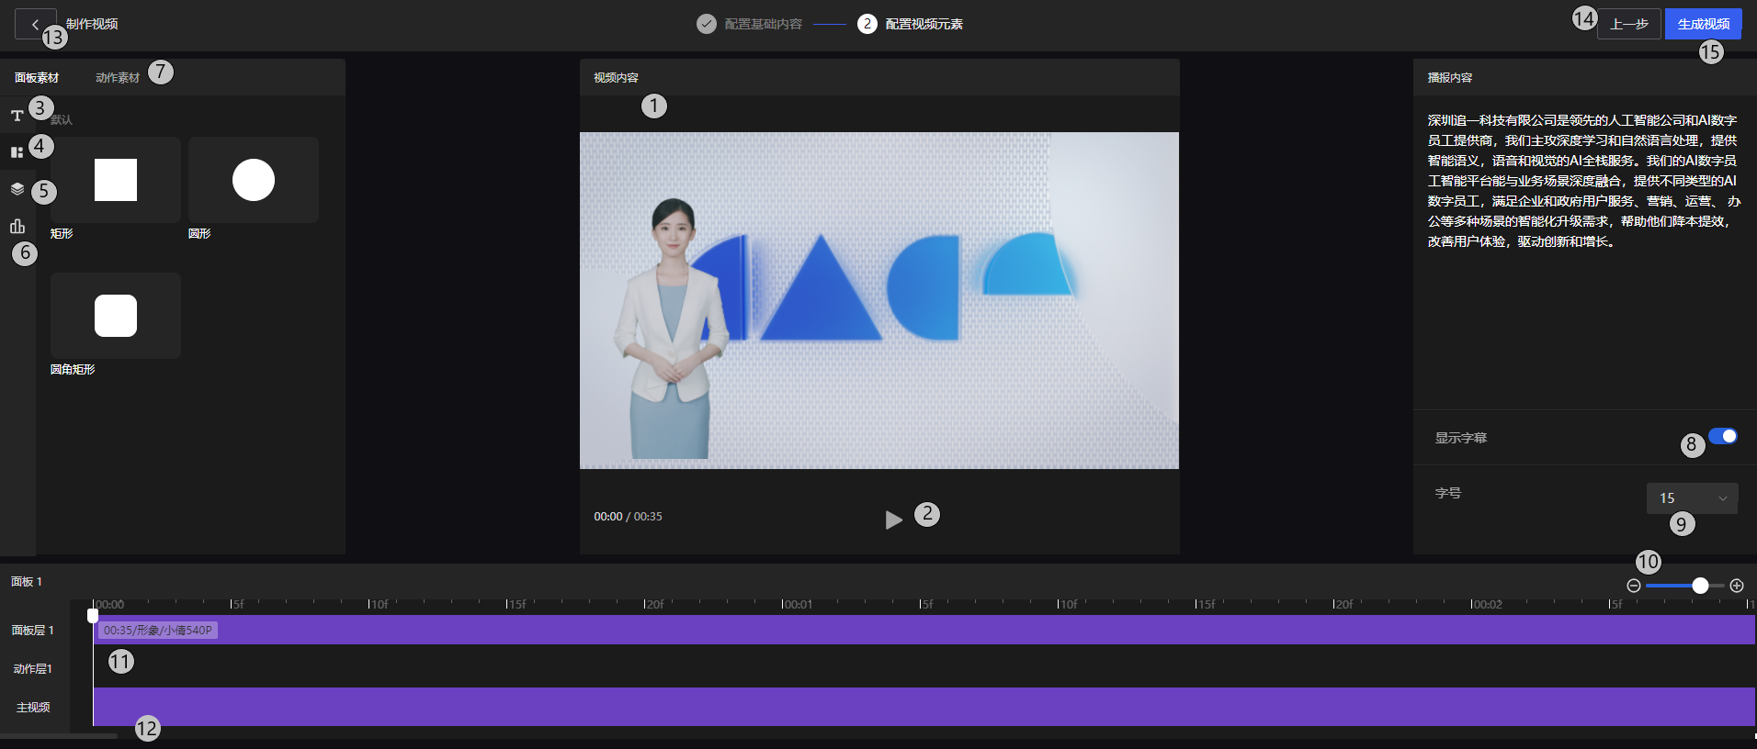
- 画面显示：序号1处「居中画布」可即时显示当前画面内容，“所见即所得”；
- 预览：可点击“序号2”【播放】按钮进行视频预览；
- 「左侧素材区」，可自定义选择素材并向画布中拖入添加。支持素材包括：
            - 文本：点击序号3处，进入文本素材选择页面，可进行文本添加
            - 图形：点击序号4处，进入图形素材选择页面，可进行图形添加
            - 自定义图片/视频：点击序号5处，进入图片/视频素材页面，上传自定义的图片/视频素材进行添加
            - 可视化图表：点击序号6处，进入图表素材选择页面，可设计图表进行添加
            - 数字人动作：点击序号7处，进入形象动作素材页面，添加相应的动作
- 「右侧配置区」，未选中素材时，显示的是播报的文本编辑框
            - 字幕显示配置：点击序号8处的按钮进行播报字幕显示配置，默认显示字幕，显示字幕时该按钮被高亮显示
            - 播报文本字号设置：在序号9处可对播报文本字幕显示大小进行配置，点击显示下拉框，可选择字号
- 「底部时间轴」，可通过拖动/拖拉对素材的图层顺序、显示/消失的时间进行修改；
            - 时间轴缩放：点击序号10处的“-”、“+”或鼠标拖动对时间轴进行缩放
            - 时间线 ：鼠标拖动序号11处的时间线可以放置在时间轴任意位置，视频内容会显示相应的画面，便于对视频元素进行配置与查看
            - 时间轴查看：鼠标拖动序号12处的进度条可查看时间轴，方便在某位置插入素材
            - 图层顺序设置：选中时间轴中已添加的素材面板，鼠标拖动可设置图层的顺序
            - 删除图层：选中时间轴或视频内容中已添加的面板，按“backspace"可进行删除
- 返回视频管理页面：点击序号13处的“返回”按钮，弹出二次确认框，确认后返回【视频管理】页面，返回后该页面配置的素材将不再保留；
- 返回配置基础内容页面：点击序号14处的【上一步】，返回上一步，可重新选择模板，或修改播报内容，返回后当前配置元素将不保存；
- 生成视频：点击序号15处的【生成视频】，输入视频名称后即可提交视频生成任务，视频生成成功后可在「播报型业务-视频管理」中查看，当视频名称重复时，页面给出相应提示。
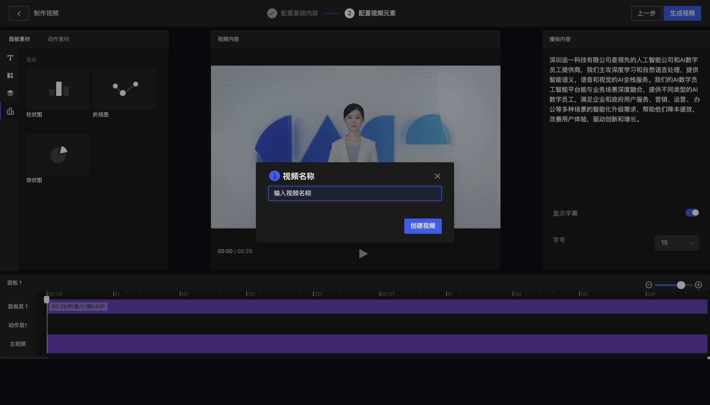
- 编辑形象
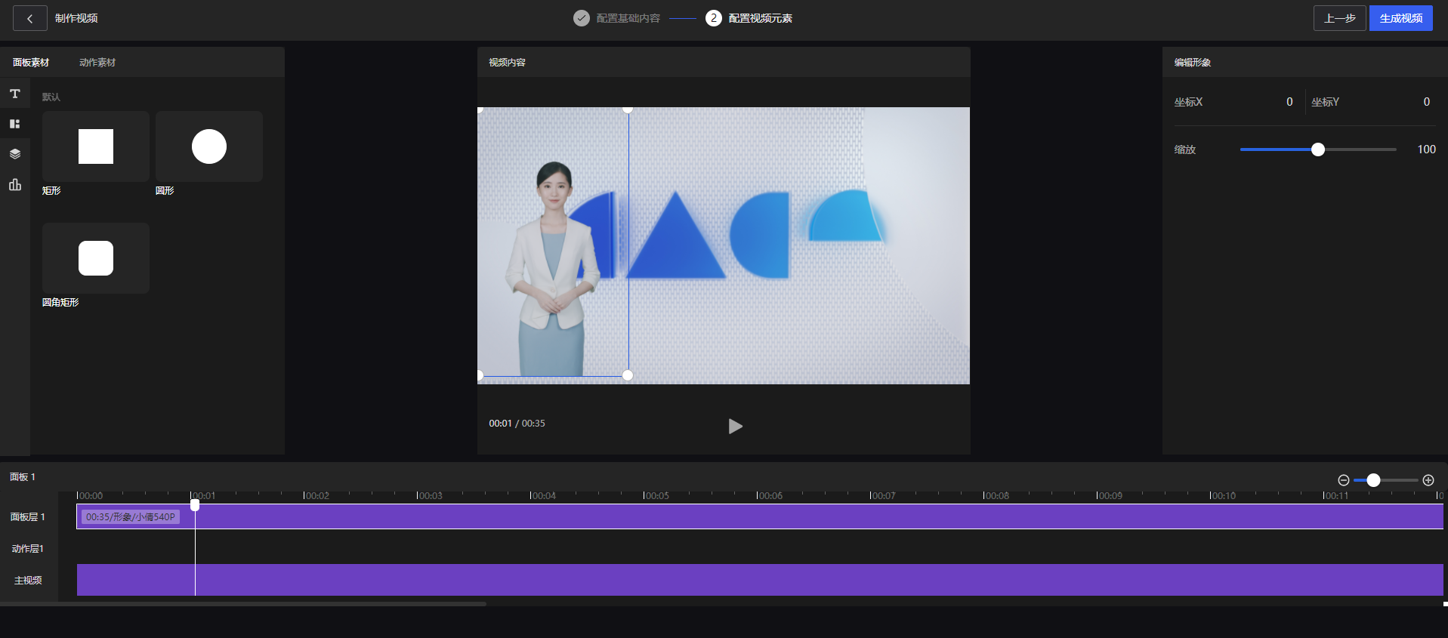
            - 点击形象，视频内容中的形象被选中，右侧出现【编辑形象】框
            - 编辑形象大小：鼠标拖动【编辑形象】中缩放的进度条，可设置形象大小，形象最大可缩放到200%，也可以在【视频内容】中鼠标拖动形象的四个角进行缩放
            - 编辑形象位置：在【编辑形象】中的XY坐标中进行位置设置，也可以手动拖动【编辑内容】中的形象进行位置设置
1、配置视频元素-文本
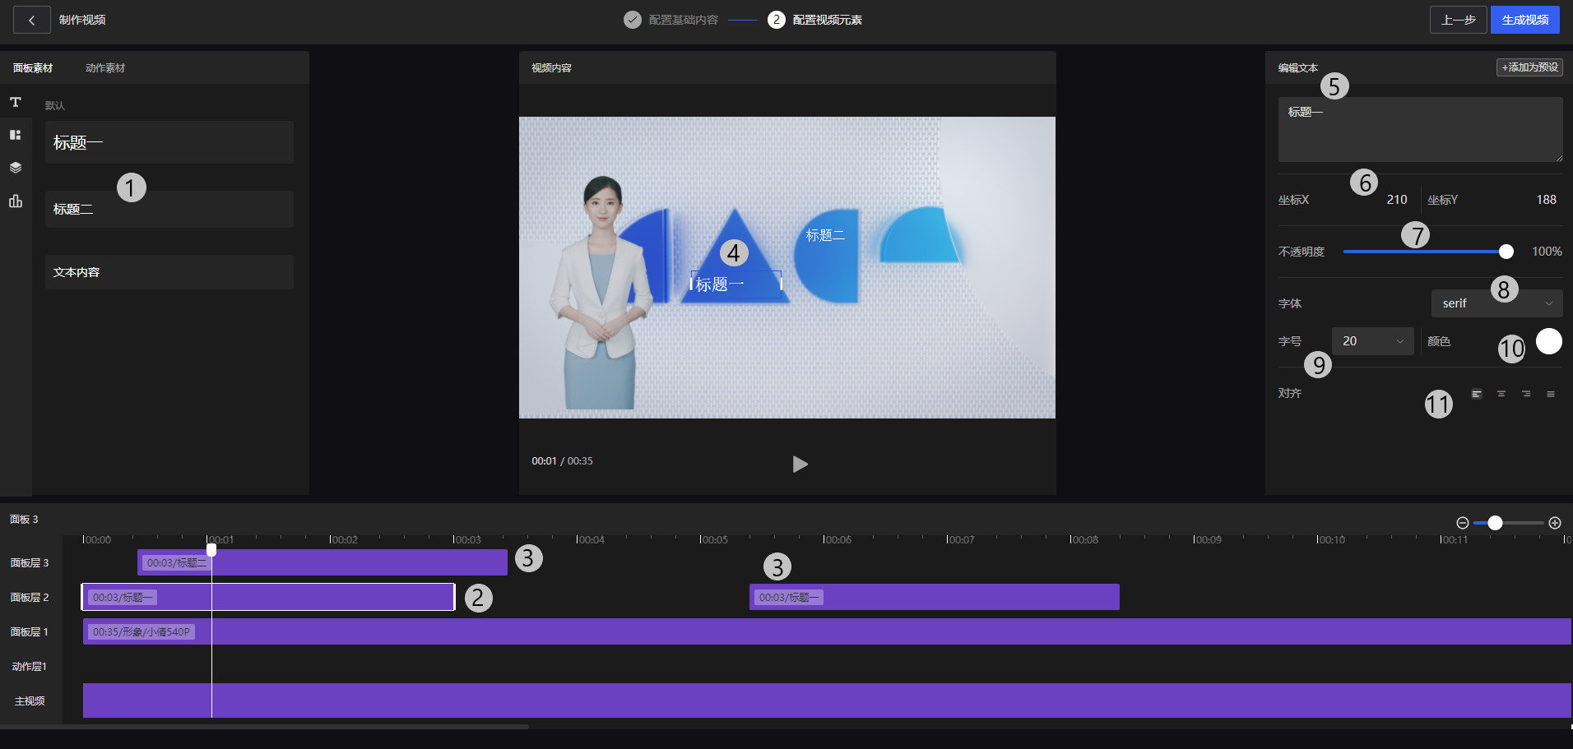
- 添加文本：鼠标拖拽序号1处的默认文本至时间轴或视频内容，时间轴或视频内容将出现相应的面板或默认文本，默认文本时长为3s；
- 设置文本在视频中的显示时长：选中序号2或序号4处添加的文本，选中文本被标记，同时右侧出现文本编辑框，鼠标放置在面板的首或尾，拖动鼠标可进行缩放，设置显示时长；
- 多次添加文本：多次拖拽默认文本至面板层或视频内容中任务位置，如序号3所示，与其他面板不存在时间上的重叠时，可存在同一面板层，重叠时会自动添加一个面板层；
- 编辑文本：
            - 文本内容输入：可在序号5处输入显示的文本
            - 设置文本显示位置：可在序号6处输入文本的XY坐标，或手动拖动视频内容中的文本，设置在视频中显示的位置
            - 设置文本不透明度：鼠标拖动序号7处的进度条，设置文本的不透明度
            - 设置字体：点击序号8处，可在下拉框中选择已配置的字体
            - 设置字号：点击序号9处，可在下拉框中选择已配置的字号
            - 设置字体颜色：点击序号10处，可选择字体颜色
            - 设置文本对齐方式：可在序号11处，选择文本的对齐方式
            - 缩放文本框：选中文本，如序号4，鼠标放在文本框首尾，可对文本框进行缩放
2、配置视频元素-图形
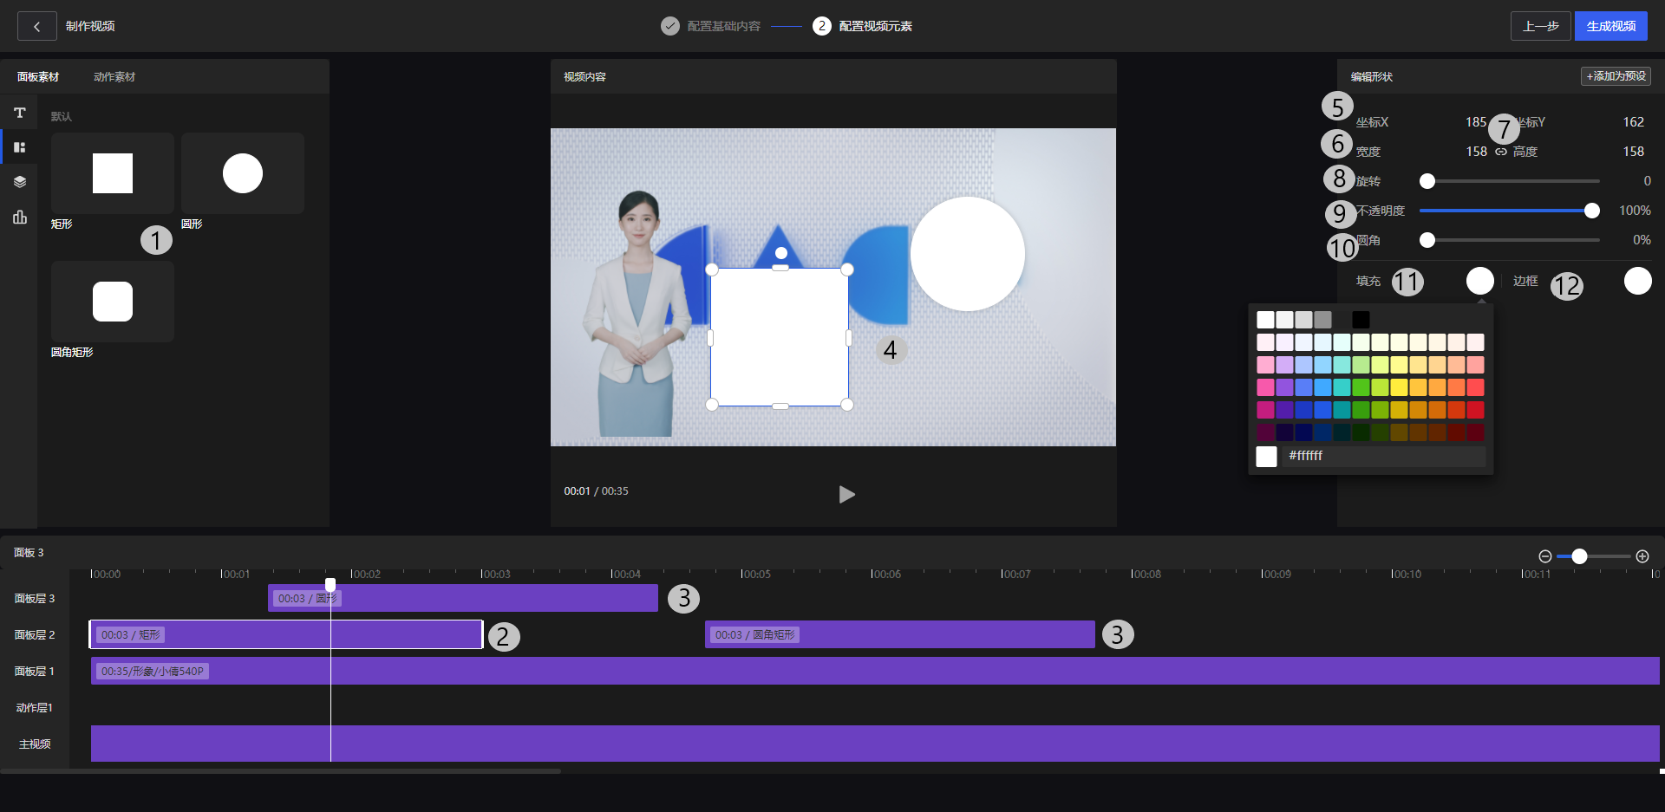
- 添加图形：在序号1处拖拽默认的三种形状-矩形、圆形、圆角矩形到面板层或视频内容添加图形，添加成功后，面板层和视频内容中会显示相应的内容，默认显示时长为3s；
- 设置图形在视频中的显示时长：选中序号2或序号4处添加的图形，选中图形被标记，同时右侧出现形状编辑框，鼠标放置在序号2处面板的首或尾，拖动鼠标可进行缩放，设置显示时长；
- 多次添加图形：多次拖拽默认图形至面板层或视频内容中任务位置，如序号3所示，与其他面板不存在时间上的重叠时，可存在同一面板层，重叠时会自动添加一个面板层；
- 编辑矩形/圆角矩形形状：
            - 设置形状位置：可在序号5处输入形状的XY坐标或在视频内容中手动拖拽形状，设置在画面中出现的位置
            - 设置形状大小：可在序号6处输入形状宽和高或者设置在视频内容中选中形状，进行拖拽缩放。未点击序号7处的“锁定”按钮时，单个输入高或宽，另一条边也随之改变，当锁定时，可分别对高和宽进行设置
            - 设置旋转角度：鼠标拖动序号8处的进度条或选中视频内容中形状的旋转标记进行设置
            - 设置不透明度：鼠标拖动序号9处的进度条，设置形状的不透明度
            - 设置圆角：鼠标拖动序号10处的进度条，设置形状的圆角
            - 设置填充颜色：点击序号11处，可在弹出的弹窗中选择填充颜色
            - 设置边框颜色：点击序号12处，可在弹出的弹窗中选择边框颜色
- 编辑圆形形状：圆形形状除了没有圆角设置，其他与矩形/圆角矩形一样
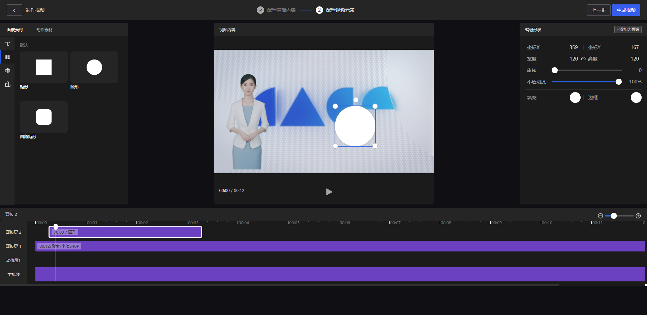
3、配置视频元素-自定义图片/视频
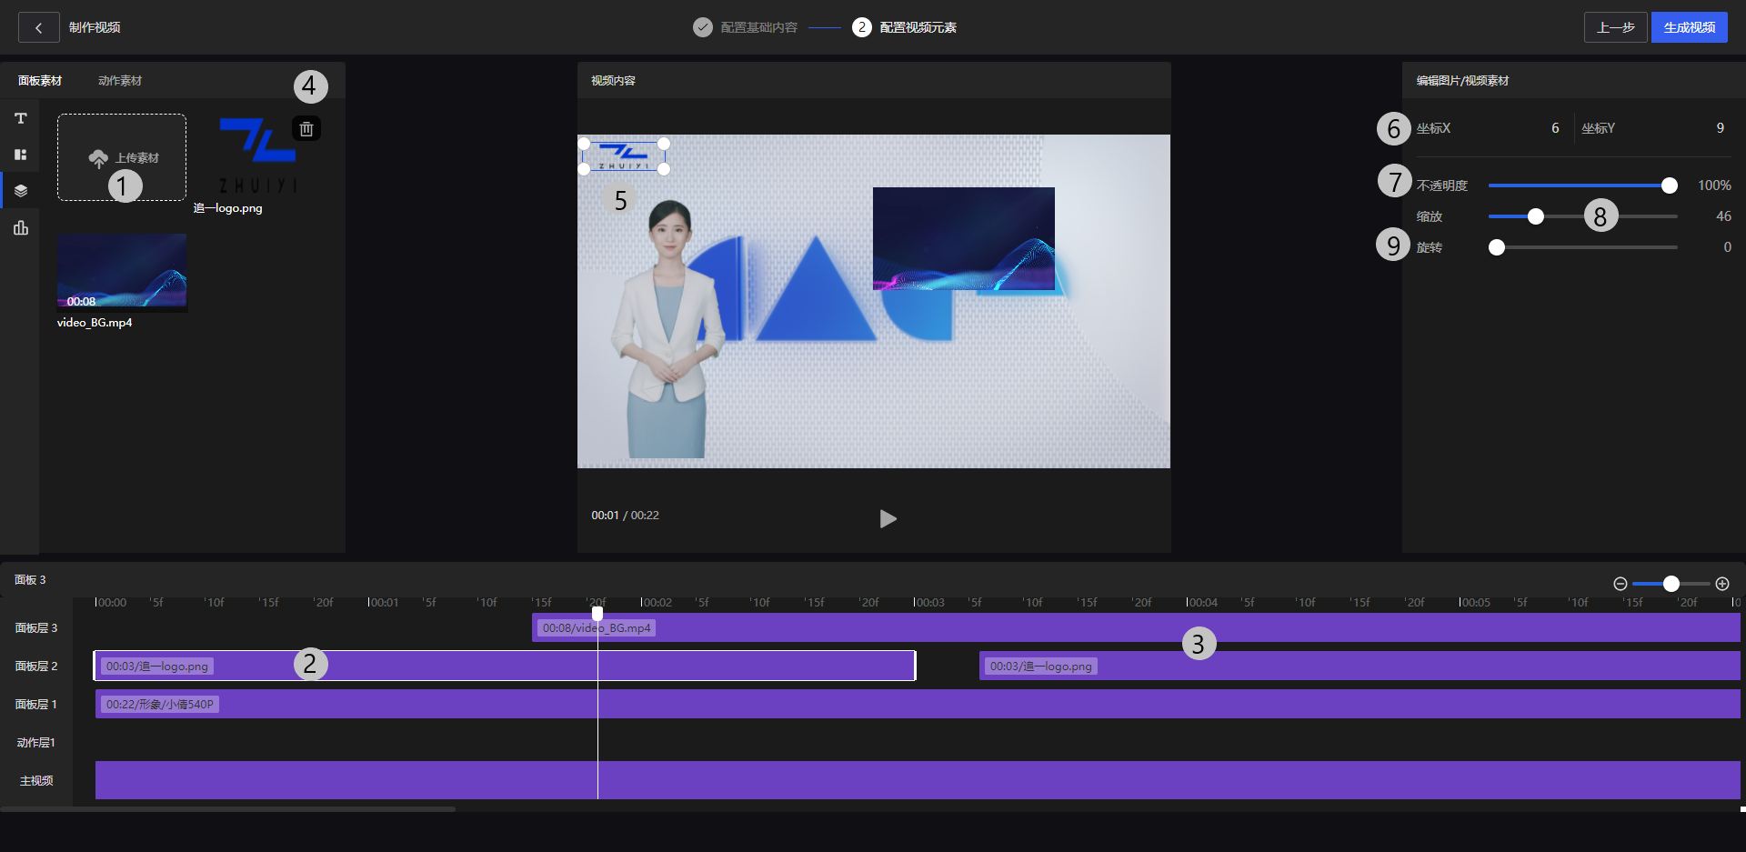
- 上传图片/视频素材：点击序号1处，上传图片/视频素材；
- 添加图片/视频素材：鼠标拖动已上传的素材值时间轴或视频内容中，即可添加，图片默认显示时长为3s，视频素材时长在不超出主视频时长时，显示原视频，超出主视频时长时，最大只显示主视频时长大小；
- 设置图片/视频在播报中的显示时长：选中序号2或序号5处添加的素材，选中的素材被标记，同时右侧出现图片/视频编辑框，鼠标放置在序号2处面板的首或尾，拖动鼠标可进行缩放，设置显示时长；
- 多次添加图片/视频素材：多次拖拽素材至面板层或视频内容中任务位置，如序号3所示，与其他面板不存在时间上的重叠时，可存在同一面板层，重叠时会自动添加一个面板层；
- 删除图片/视频素材：鼠标放置在图片或视频处，显示出序号4处的删除按钮，点击可进行删除；
- 编辑图片/视频素材：
            - 设置素材位置：可在序号6处输入素材的XY坐标或在视频内容中手动拖拽，设置在画面中出现的位置
            - 设置素材不透明度：鼠标拖动序号7处的进度条，设置形状的不透明度
            - 设置素材大小：鼠标拖动序号8处缩放的进度条，可设置素材大小，最大可缩放到200%，也可以在【视频内容】中鼠标拖动四个角进行缩放
            - 设置素材旋转角度：鼠标拖动序号9处的进度条或选中视频内容中素材的旋转标记进行设置
4、配置视频元素-可视化图表
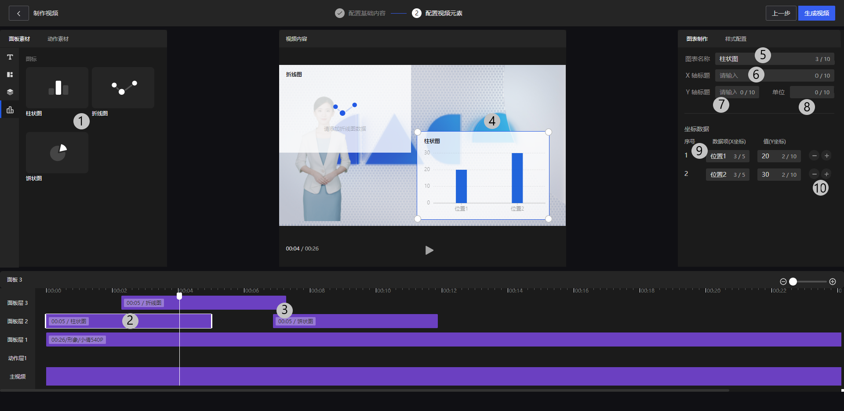
- 添加图表：在序号1处拖拽默认的三种图表-柱状图、折线图、饼状图到面板层或视频内容，添加成功后，面板层和视频内容中会显示相应的内容，默认显示时长为5s；
- 设置图表在视频中的显示时长：选中序号2或序号4处添加的默认图表，选中图表被标记，同时右侧出现图表制作框，鼠标放置在序号2处面板的首或尾，拖动鼠标可进行缩放，设置显示时长；
- 多次添加图表：多次拖拽默认图表至面板层或视频内容中任务位置，如序号3所示，与其他面板不存在时间上的重叠时，可存在同一面板层，重叠时会自动添加一个面板层；
- 柱状图/折线图图表制作：
            - 输入图表名称：在序号5处，可输入图表名称，最大可输入10个字
            - 输入X轴标题：在序6处，可输入X轴标题，最大可输入10个字
            - 输入Y轴标题/单位：在序号7、8处，可输入Y轴标题及单位，最大可输入10个字
            - 设置坐标数据：在序号9处，设置X坐标数据及Y值，其中Y值只能输入数字
            - 添加坐标：点击序号10处的“+”，添加坐标
            - 删除坐标：点击序号10处的“-”，删除坐标
- 柱状图/折线图样式配置：

            - 设置位置坐标：进入样式配置，在序号1处输入XY坐标或拖动视频内容中的图表设置位置
            - 设置大小：鼠标拖动序号2处缩放的进度条，可设置图表大小，最大可缩放到200%，也可以在【视频内容】中鼠标拖动四个角进行缩放
            - 设置背景颜色：在序号3处，选择背景颜色，目前支持黑白两种
            - 设置不透明度：在序号4处，键盘输入数字设置不透明度
            - 设置图表颜色：在序号5处选择不同颜色，设置图表颜色
- 饼状图图表制作：

            - 输入图表名称：在序号1处，可输入图表名称，最大可输入10个字
            - 设置饼图数据：在序号2处，设置X坐标数据及Y值，其中Y值只能输入数字。输入Y值后，会自动进行百分比计算，如序号4
            - 添加数据：点击序号3处的“+”，添加坐标
            - 删除数据：点击序号3处的“-”，删除坐标
- 饼状图图表制作，除图表颜色与柱状图/折线图不同之外，其他的样式相同
            - 设置图表颜色：饼状图图表颜色有三种，选择某一图表颜色后，设置的饼图数据会循环显示颜色
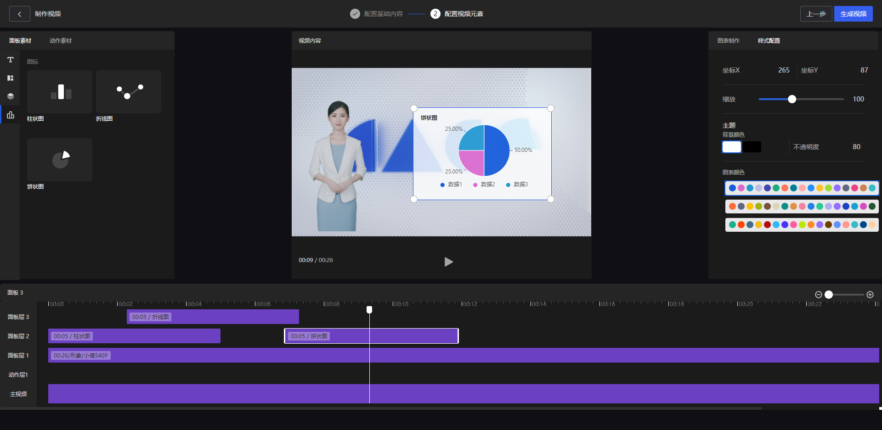
4、配置视频元素-数字人动作
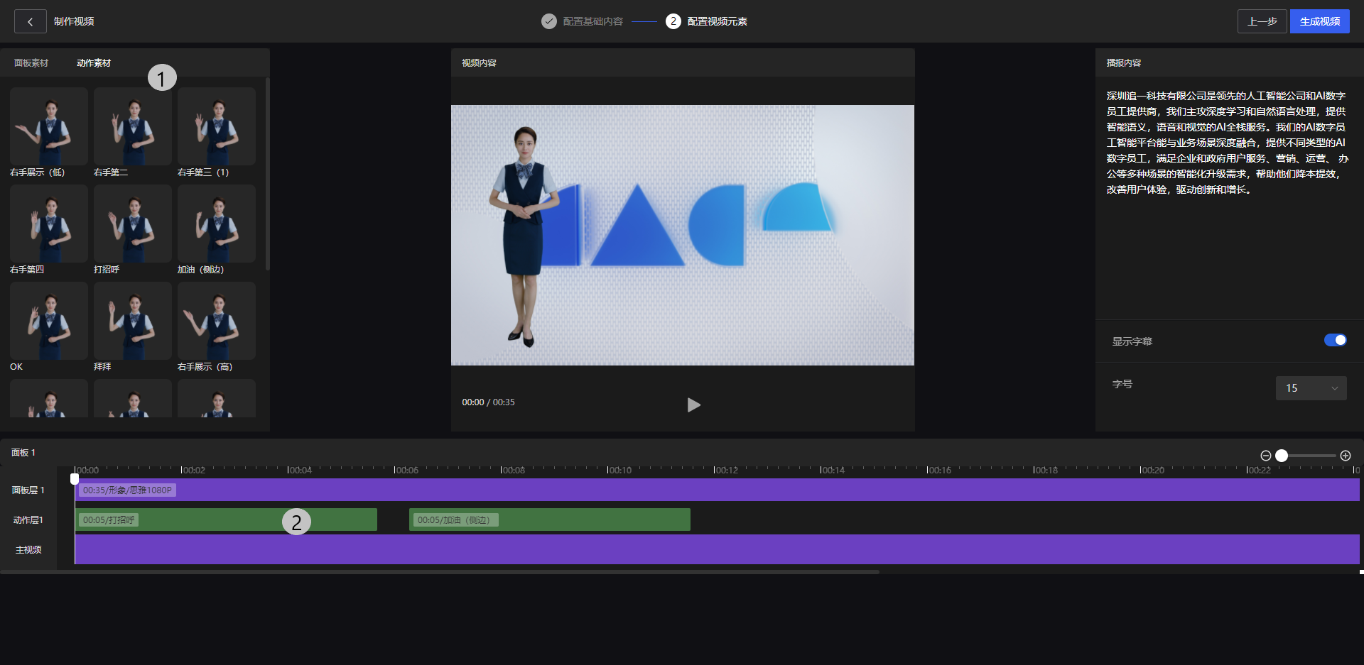
- 添加形象的动作：点击【动作素材】，进入动作素材页面，鼠标拖拽序号1中的动作至面板中的动作层中，动作素材只支持拖拽到动作层，且动作执行完所需的时间不同；
- 多次添加动作：多次拖拽所需动作至面板层，动作层中显示添加的动作，动作面板不可叠加。

播报型业务 – 模板管理
- “模板管理”界面可查看/修改目前已经生成的播报型模板，同时支持“新增模板“。可根据“模板名称，状态，形象名称”对已经生成的播报型业务视频进行筛选。
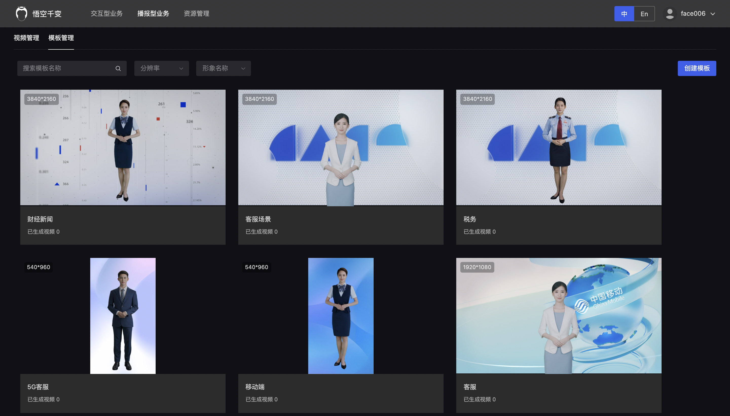
1、点击右上角【创建模板】，可打开新建“模板”页面：
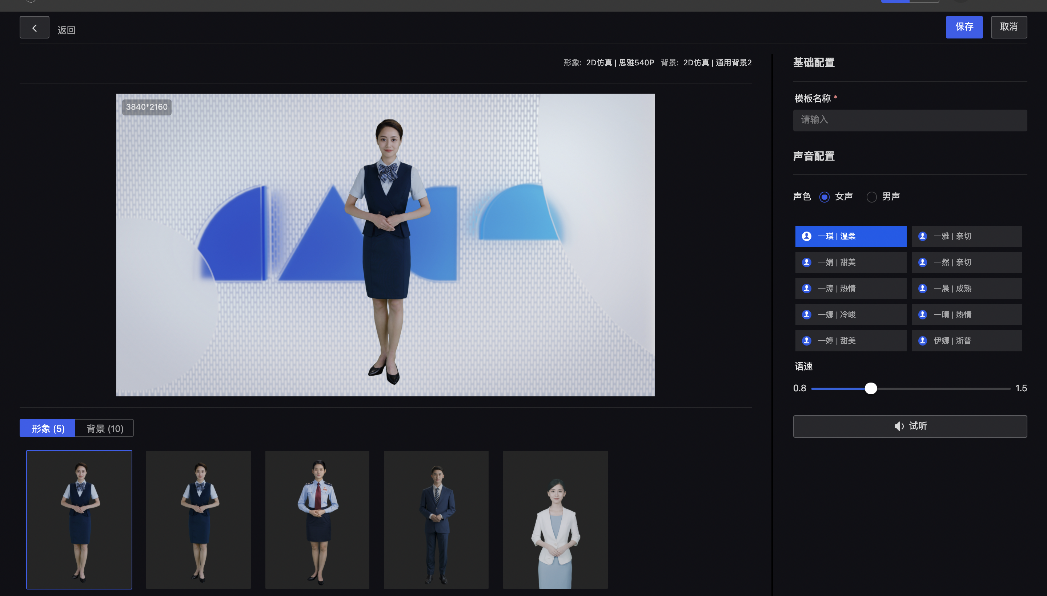
- 通过该页面，可自由选择“形象，背景，音色，语速“，同时支持在线试听；
1）形象：可以通过切换不同的形象进行替换，选中形象后页面右上方会显示该形象信息；
2）背景：可以切换已上传的不同背景进行替换；
3）音色：可以选择女声或者男声，选中后该音色会高亮显示，点击试听后会对选中的音色进行试听；
4）语速：鼠标图拖动进度条选择合适的语速，然后选择音色可以进行试听。
- “模板名称”可支持16位及以内的汉字、数字、字母及下划线；
- 点击【保存】，业务保存成功后，跳转至“模板管理”界面；
- 点击【取消】或【返回】，弹出二次确认框“业务尚未保存，确认是否离开”，离开后已填写的信息将不会被保存。
2、编辑模板
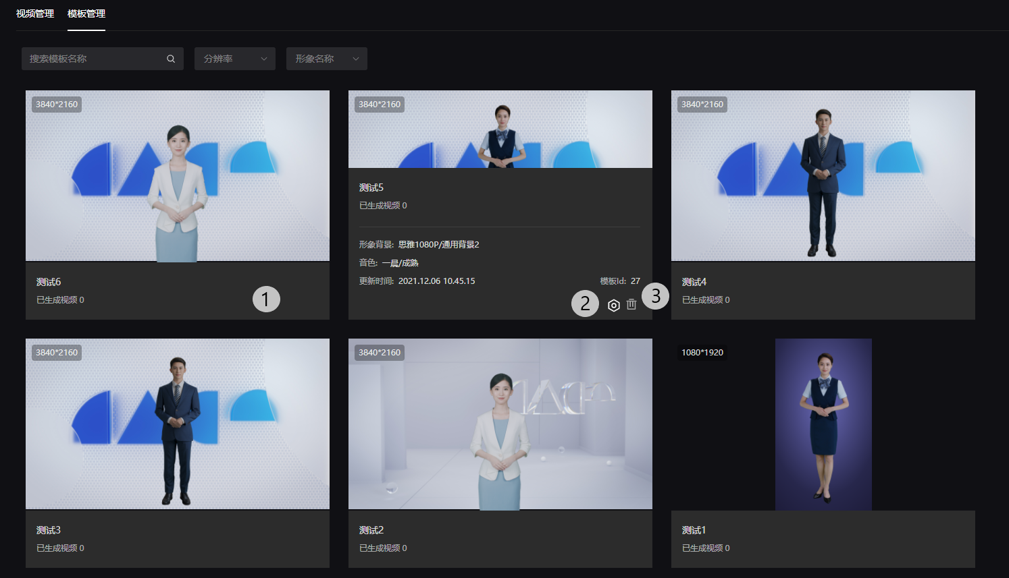
- 模板配置详情展示：鼠标放置序号1处，会弹出模板配置详情；
- 模板更新：点击序号2处的按钮，进入模板基础配置页面，可以进行模板信息编辑；
- 模板删除：点击序号3处的删除按钮，页面弹出二次确认框，点击“删除”后，业务删除。

资源管理
- 资源管理分为形象资源、背景资源两个板块。
- “形象资源“可查看目前Face平台部署的所有数字人形象，以及该形象对应的动作。
- “背景资源“可查看目前Face平台部署的所有静态及动态背景资源，以及详细信息，同时支持添加新的背景。
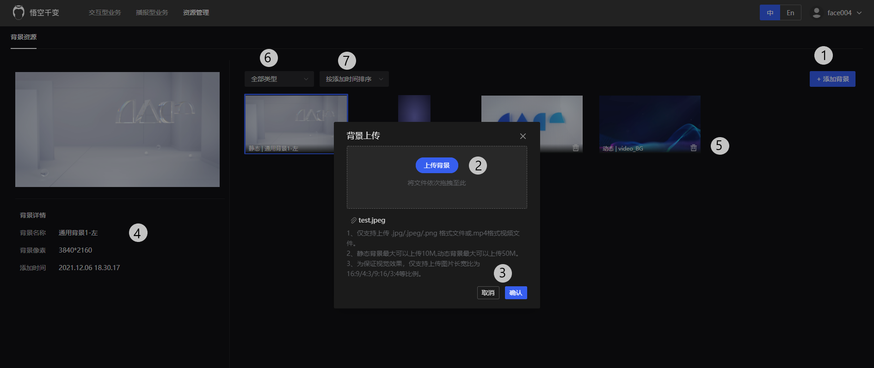
            - 添加背景：点击序号1处的【添加背景】，弹出背景上传框以及背景要求，点击序号2处【上传背景】上传背景，添加后背景名称显示在背景上传页面，可继续点击【上传背景】上传背景，最后点击序号3处“确认”按钮，上传背景，另外上传的背景；
            - 背景详情显示：点击背景，页面左侧序号4处显示背景详情；
            - 删除背景：点击序号5处的删除按钮，可对背景进行删除，当背景被模板使用时，不允许删除背景；
            - 根据类型筛选背景：点击序号6处，在下拉框中选择静态图/动态图类型，对背景进按类型筛选；
            - 背景排序：点击序号7处，在下拉框中选择“按添加时间排序”或“按名称排序”，对背景进行排序。

